Verkeersbesluit voor het laden en lossen van goederen ter hoogte van de Koningin Julianalaan 120 te Katwijk
Kenmerk: Z3750899D3750904

Burgemeester en Wethouders van de gemeente Katwijk
Bevoegdheid
Op grond van artikel 18, lid 1 van de Wegenverkeerswet 1994 (hierna: Wvw 1994) is het dagelijks bestuur van de gemeente Katwijk bevoegd om dit verkeersbesluit te nemen. Op grond van het Algemeen Mandaatbesluit gemeente Katwijk 2024 is deze bevoegdheid gemandateerd aan de Clustermanager Beleid Fysieke Leefomgeving.
Vereiste van het besluit
Gelet op:
- Artikel 15, lid 1 van de Wvw 1994, op grond waarvan de plaatsing of verwijdering van verkeerstekens krachtens een verkeersbesluit geschiedt.
- Artikel 12 en artikel 14 van het Besluit Administratieve Bepalingen inzake het Wegverkeer (BABW).
- Artikel 24 BABW, op grond waarvan verkeersbesluiten worden genomen na overleg met de korpschef van politie of diens gemandateerde.
Overwegingen
Overwegende dat:
De gemeenteraad het Actieplan Verkeersveiligheid 2023-2026 (Z3142700D3142700) heeft vastgesteld.
In het actieplan het Bosplein is opgenomen in de top-10 van onveilige locaties.
De rijbaan regelmatig wordt geblokkeerd door vrachtwagens die op de rijbaan aan het laden en lossen zijn.
In het actieplan daarom de aanleg van een los- en laadplaats ter hoogte van de Koningin Julianalaan huisnummer 120 is opgenomen.
De los- en laadplaats alleen nodig is gedurende de openingstijden van de winkels.
In de Willem de Zwijgerlaan ten behoeve van de winkels een los- en laadplaats aanwezig is met een geldigheidsperiode van ma t/m za van 7 tot 17 h.
Dezelfde tijden gehanteerd worden bij de nieuw in te stellen los- en laadplaats.
Overeenkomstig artikel 24 BABW overleg is gevoerd met de korpschef van politie of diens gemandateerde.
Gelet op artikel 2 Wvw 1994 strekt dit besluit tot:
- Het in stand houden van de weg en het waarborgen van de bruikbaarheid daarvan.

Besluit
Op grond van de bovengenoemde overwegingen besluiten wij:
Het plaatsen van verkeersbord E07 (Parkeergelegenheid voor het onmiddellijk laden en lossen van goederen) met onderbord ma t/m za 7 tot 17 h ter hoogte van de Koningin Julianalaan huisnummer 120 te Katwijk.

Katwijk, 27 juni 2025
namens burgemeester en wethouders van Katwijk,
N. van Benthem
Clustermanager Beleid Fysieke Leefomgeving

Bezwaar
Belanghebbenden kunnen binnen zes weken na de verzenddatum van dit besluit bezwaar maken.
- Schriftelijk: richt uw bezwaarschrift aan het College van Burgemeester en Wethouders van de gemeente Katwijk, Postbus 589, 2220 AN Katwijk.
- Digitaal: dien uw bezwaar in via www.katwijk.nl.
Het bezwaarschrift moet uw naam, adres, handtekening, datum, omschrijving van het besluit en de reden van uw bezwaar bevatten. Voeg indien mogelijk een kopie van het besluit toe.
Voorlopige voorziening bij spoed:
Bij spoed kunt u een verzoek om voorlopige voorziening indienen bij de voorzieningenrechter van de rechtbank Den Haag, Postbus 20302, 2500 EH Den Haag. Voeg een kopie van uw bezwaarschrift bij. U kunt ook digitaal een verzoek indienen via loket.rechtspraak.nl, waarvoor een elektronische handtekening (DigiD) nodig is.
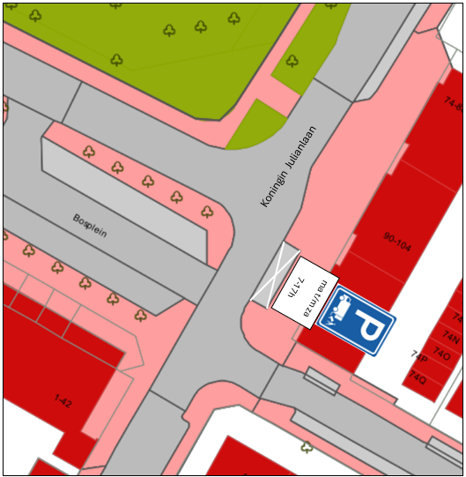
Verkeersbesluit LOS- EN LAADPLAATS Koningin Julianalaan thv. huisnummer 120 Katwijk

